禁用Windows中Ctrl+Space切换输入法的快捷键
Windows的Ctrl+Space快捷键（切换中文输入法）跟一堆IDE的冲突，所以必须禁用掉，按照下图那样修改注册表即可。还好我用的eclipse快捷键不用修改.
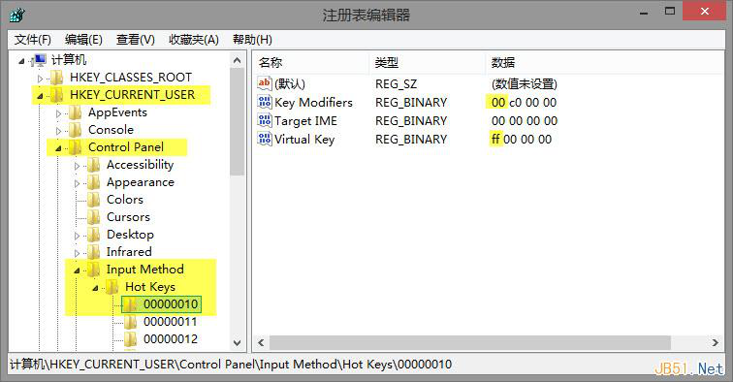

修改idea.properties文件
找到<android-studio>\bin\idea.properties文件，打开，改成这样：
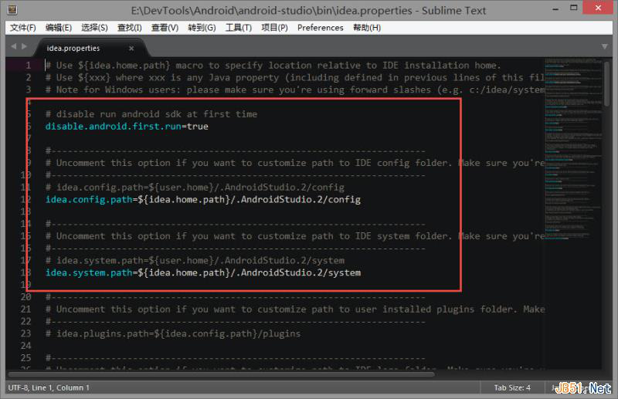
# 禁止第一次运行Android Studio时，自动检查和升级Android SDK(之前1.2的时候需要配置,1.4已经不需要了)
disable.android.first.run=true
# 下面两个是Android Studio的设置、插件和运行时产生的其他文件存放的目录
# 不改的话，Windows中默认在 C:\Users\<username>\.AndroidStudio.2\ 里面
# ${idea.home.path}表示Android Studio程序的主目录，注意目录分隔符要用正斜杠“/”
idea.config.path=${idea.home.path}/.AndroidStudio.2/config
idea.system.path=${idea.home.path}/.AndroidStudio.2/system

设置主题,窗口大小,动画效果
①修改主题 ②修改全局窗口字体(需要选择中文字体,最好默认不做修改),字号 ③ 窗口动画(电脑性能不怎样可以禁止掉)
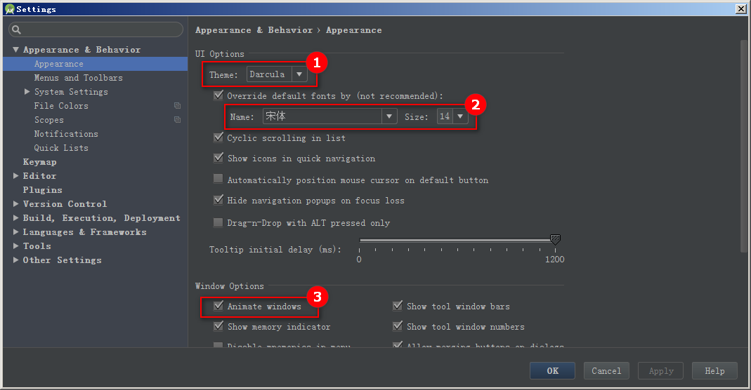

修改menu或者toolBar
这里我是添加了创建class,fragment,activity的ToolBar,这个根据个人情况
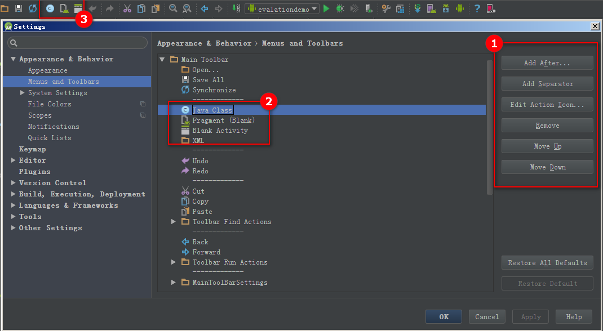

打开工程设置
①禁用自动打开上次关闭工程 ,禁用退出提示 ②打开新项目提示方式
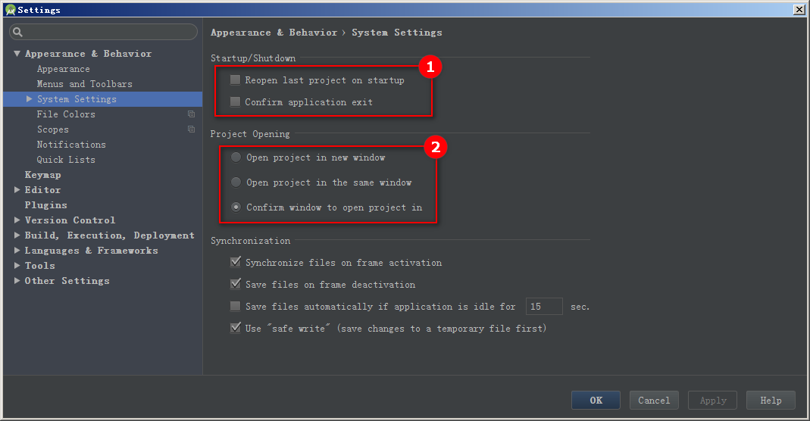

设置网络代理
①配置红杏公益代理(代理已经失效,了解下),现在下载通过内置的sdk manager不需要翻墙即可下载,jcenter下载jar包也不需要翻墙
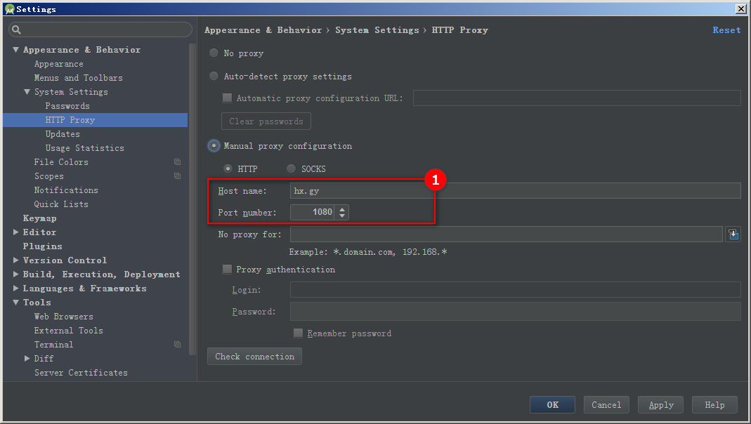

禁用自动检查更新
①取消as自动更新
②取消sdk自动更新
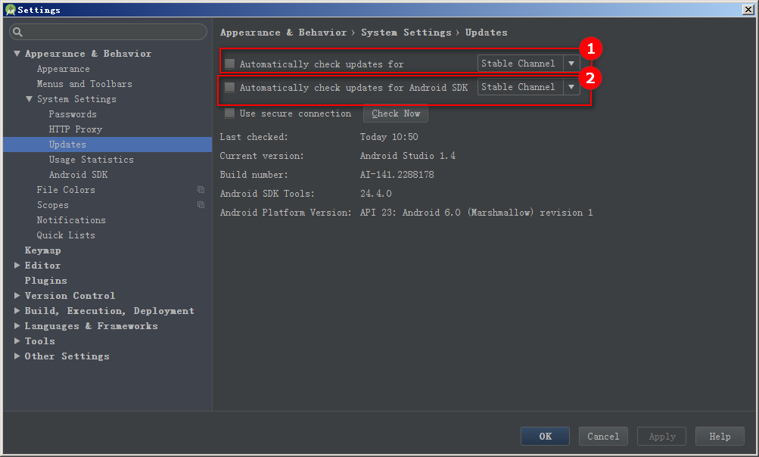

配置快捷键
①自定义快捷键②根据内容搜索快捷键③根据按键搜索快捷键④删除快捷键
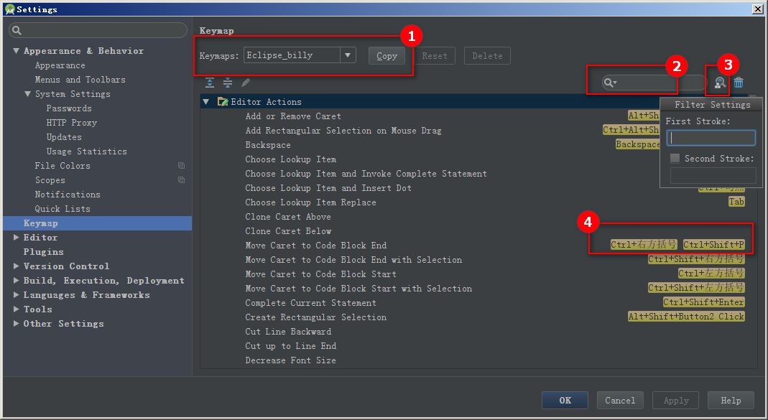

编辑器
①鼠标悬停显示文档 ②格式化&导包提示
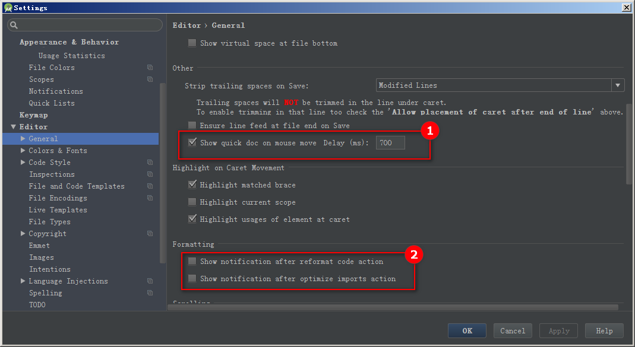
鼠标指针悬停若干时间，显示文档，时间自己改。就是按格式化代码或者导包时，是否会显示个对话框，觉得烦人的话，都取消掉吧

显示行号，显示方法分隔线
①显示行号 ②显示方法分隔符
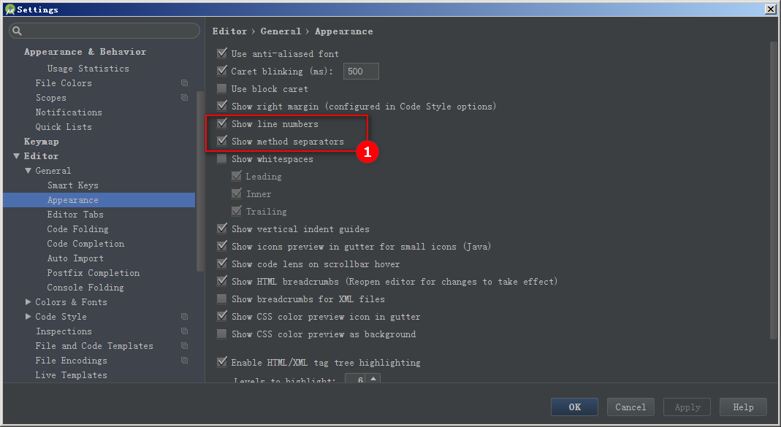

代码折叠
①取消方法自动折叠
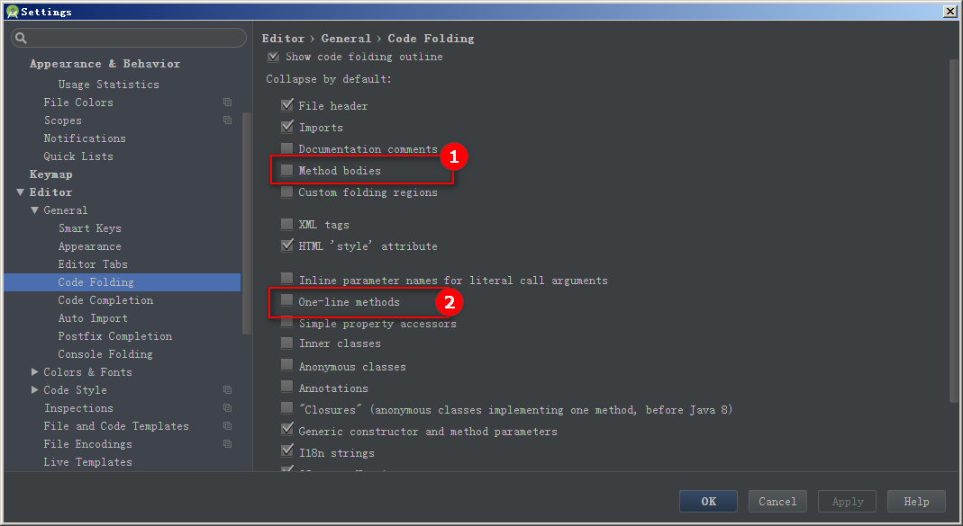

代码智能提示
① 敲什么都提示②③提示时间设置
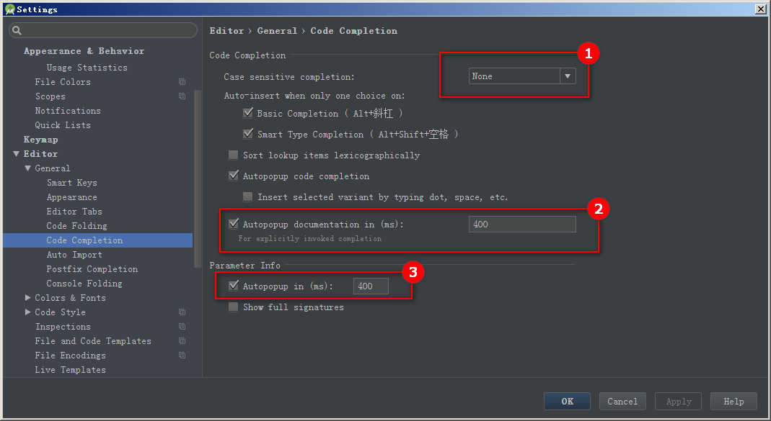
敲什么字符会提示，All(大小写全部符合)，None（不管大小写，符合就提示），（First letter）（第一个字符符合就OK，其他随意）。我这种脑残没记性的当然选择None。时间设置根据自己电脑性能.

自动导包
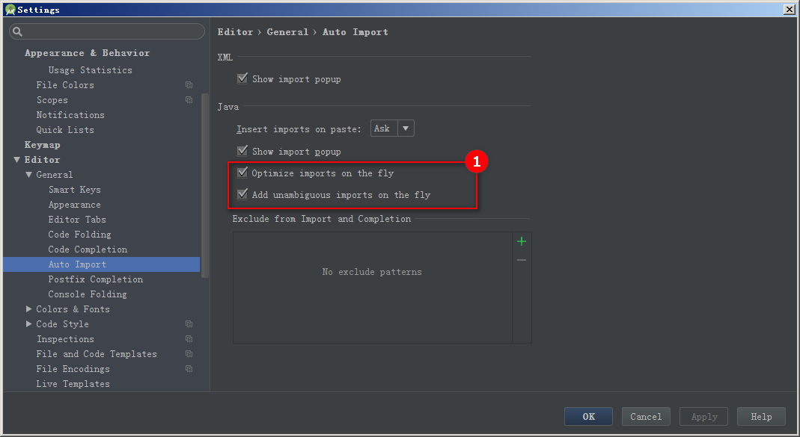
Optimize imports on the fly：优化导包，格式化代码时会删掉多余的导包。Add unambiguous imports on the fly：敲代码时，敲简单类名就帮你把包导了。

创建个人代码样式配置
估计是为了保护默认的代码样式配置，让用户把配置搞坏了也能一键还原，IDEA不允许修改默认的配置，需要用户创建配置才能进行修改。
选择基于哪个主题的，然后Save As一份即可。
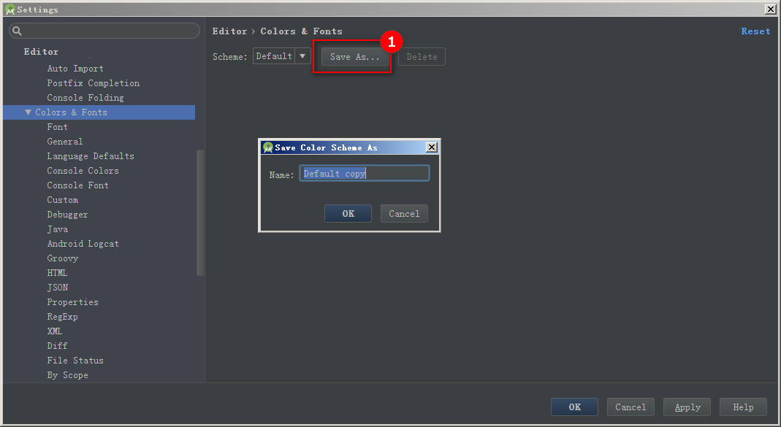

修改代码字体
强烈建议用Consolas字体，好看！！！
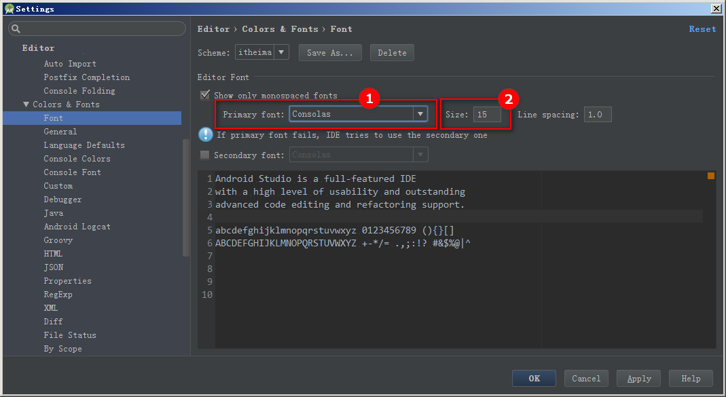

修改控制台字体
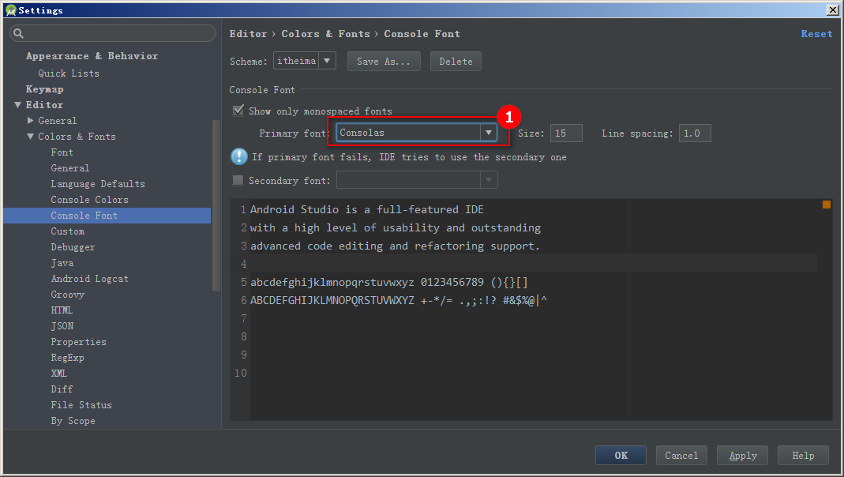

Logcat字体
要改的话，得先把1那个地方的勾取消掉,默认android Logcat 每个级别的颜色都是一样的.建议修改
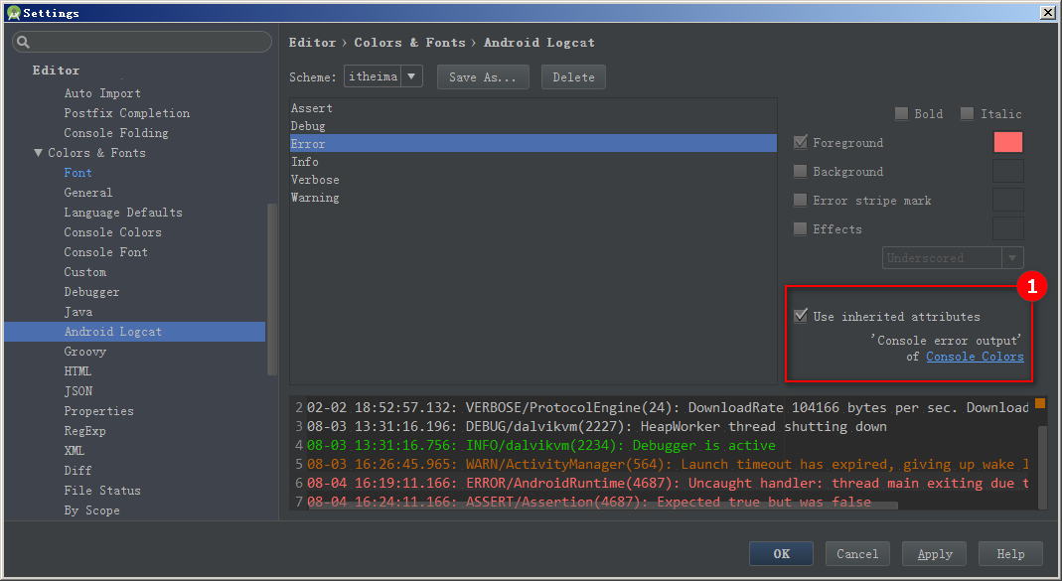

修改注释位置
禁用“语句堆一行”
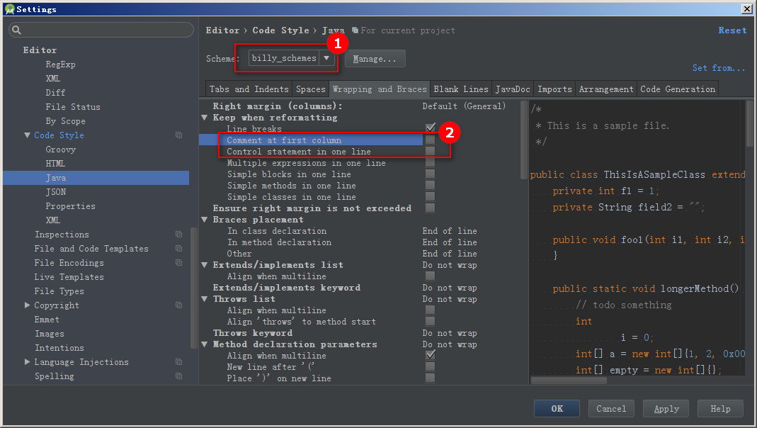
Comment at frist column：启用的话，注释符号就会在行首，否则就按照缩进来注释。
Control statement in one line：格式化代码的时候，会把些很短的语句合并成一行。这样影响代码可读性.

对齐变量名
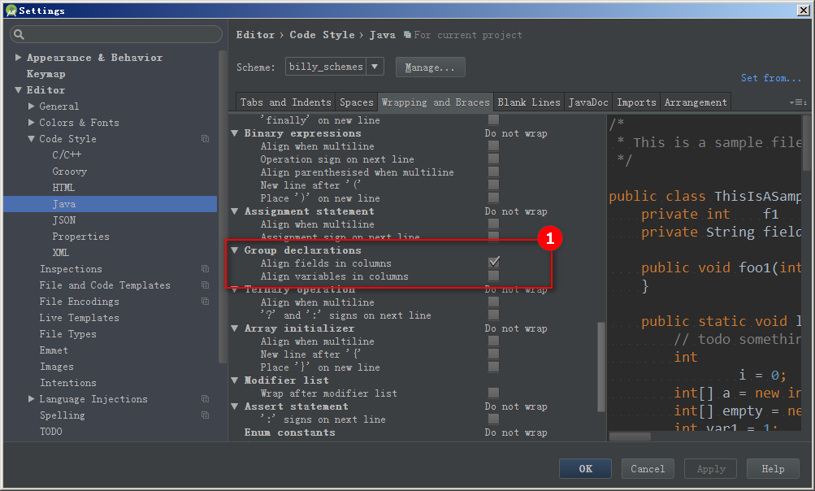
修改变量前后缀
静态成员是s，普通成员是m，转换成成员变量的时候自动加上m,生成setter,getter的时候会忽视m,很好很强大.
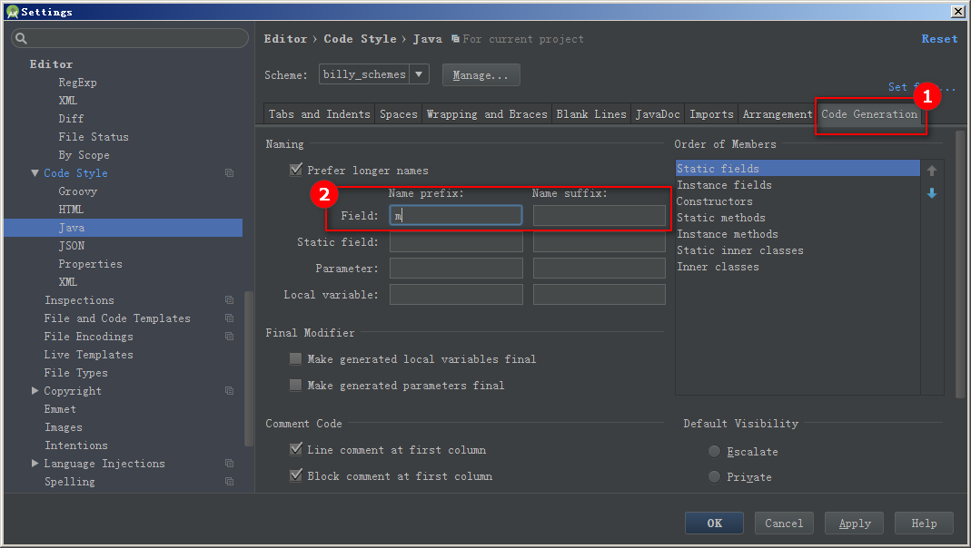

取消Android Lint 检查
一定程度加快速度吧,不过打开Android Lint会有一些android相关提示
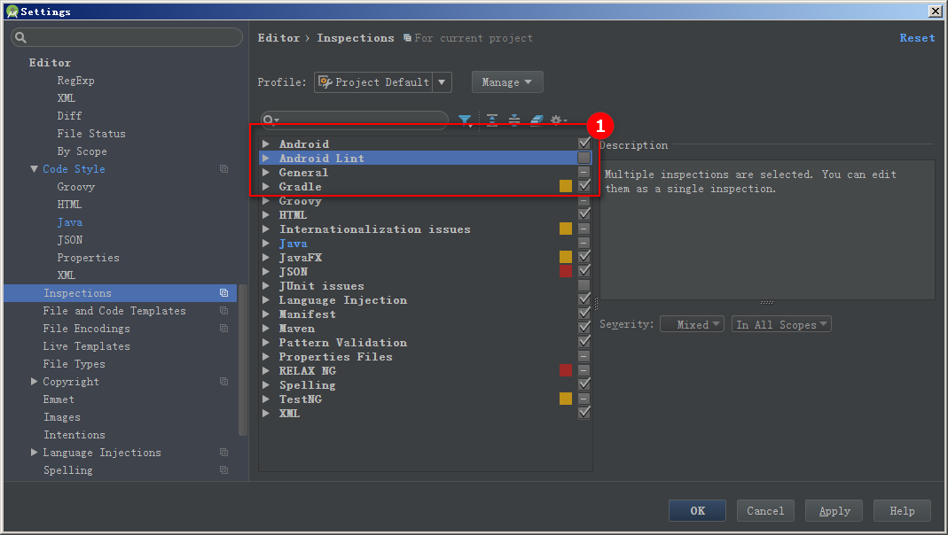

新建文件模板
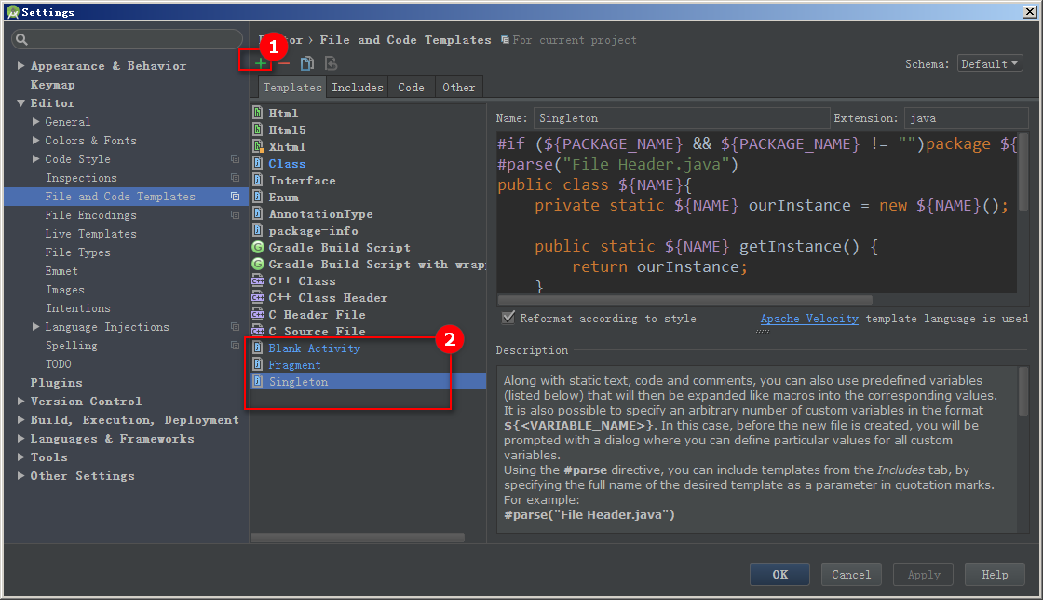

效果如下
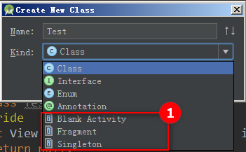

修改新建文件文件头
每次建新类,会加上这样的头信息
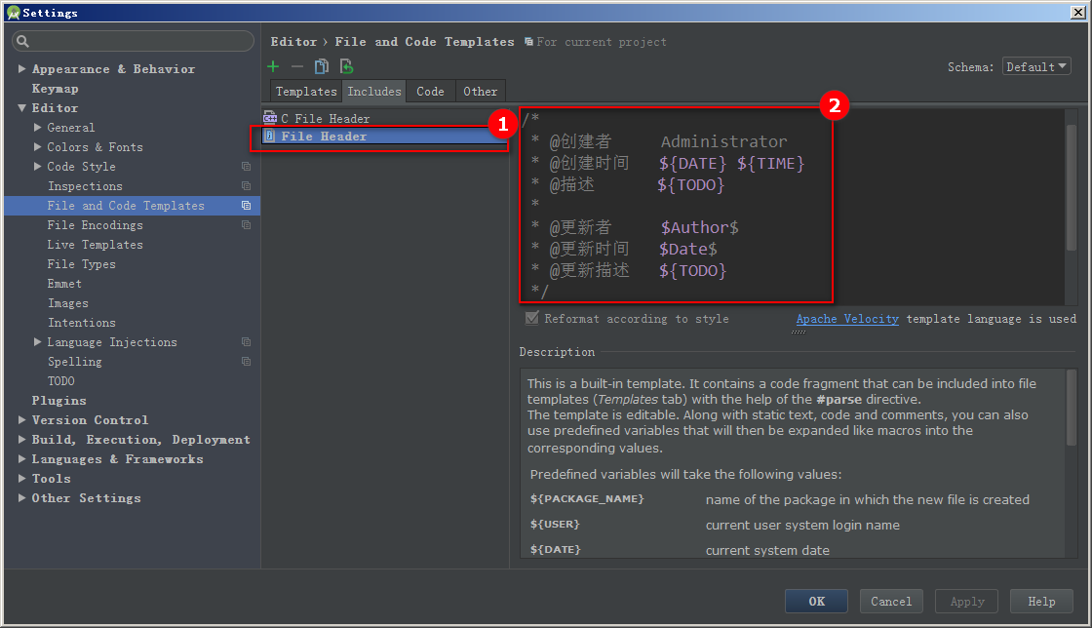
上图就是通用的文件头，框住的地方是你系统的用户名，想个性化的话，可以改这里，至于哪里引用这个文件头的呢，就在隔壁。
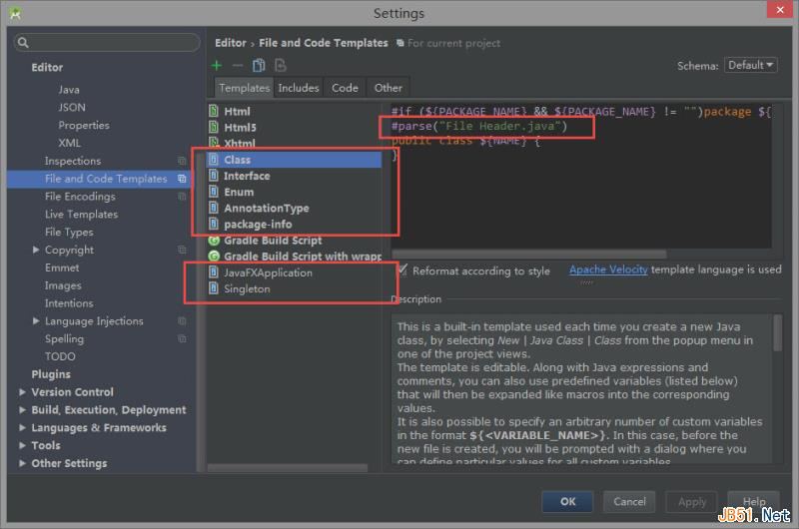
效果
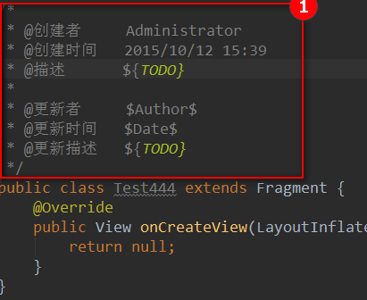

修改文件,工程编码为UTF-8
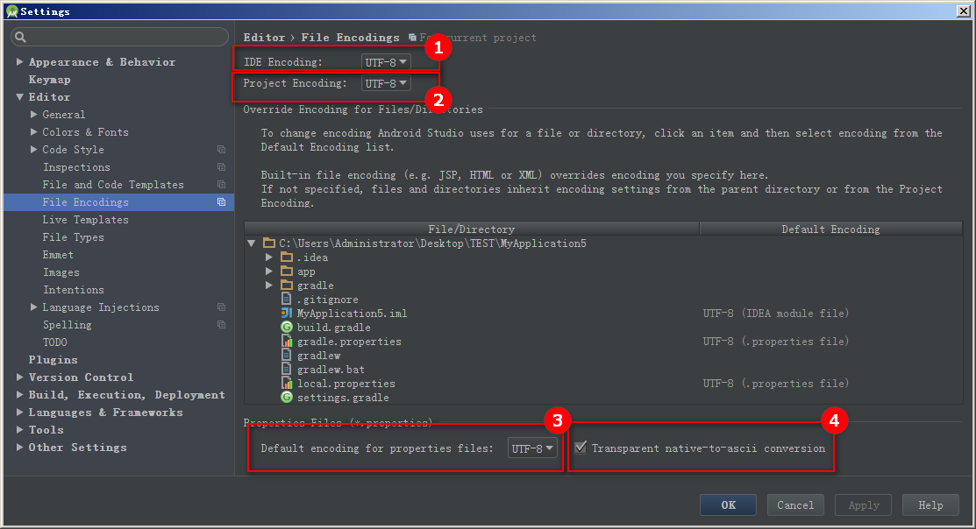
别坑队友，小伙伴们都统一改为UTF-8吧。

自己定义Live Templates
模板定义,方便开发,减少重复代码
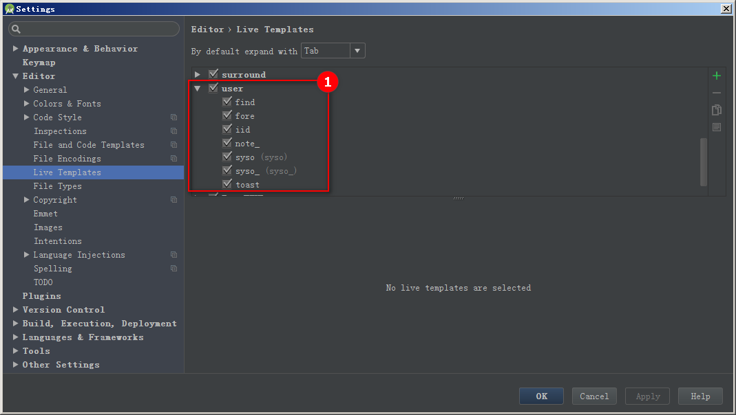

添加管理插件
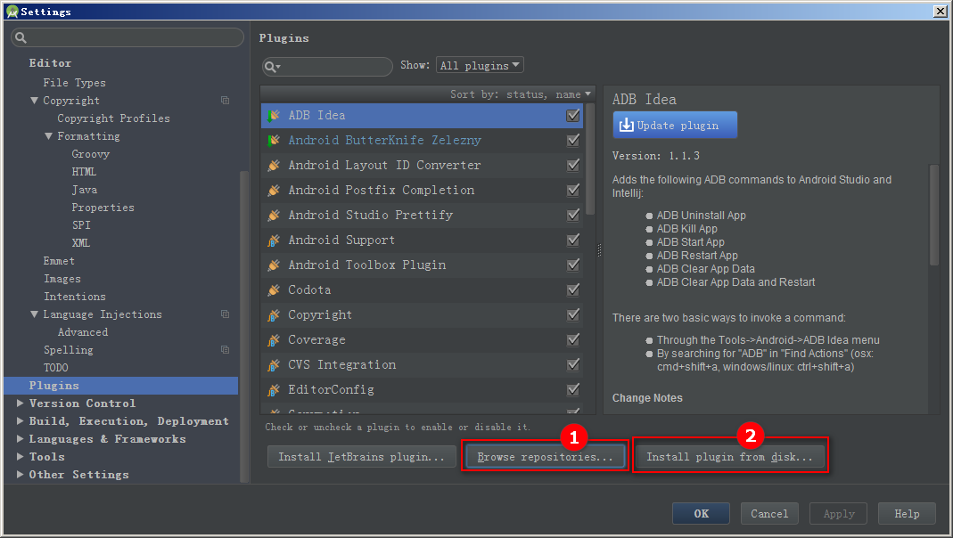

Svn添加移除项目
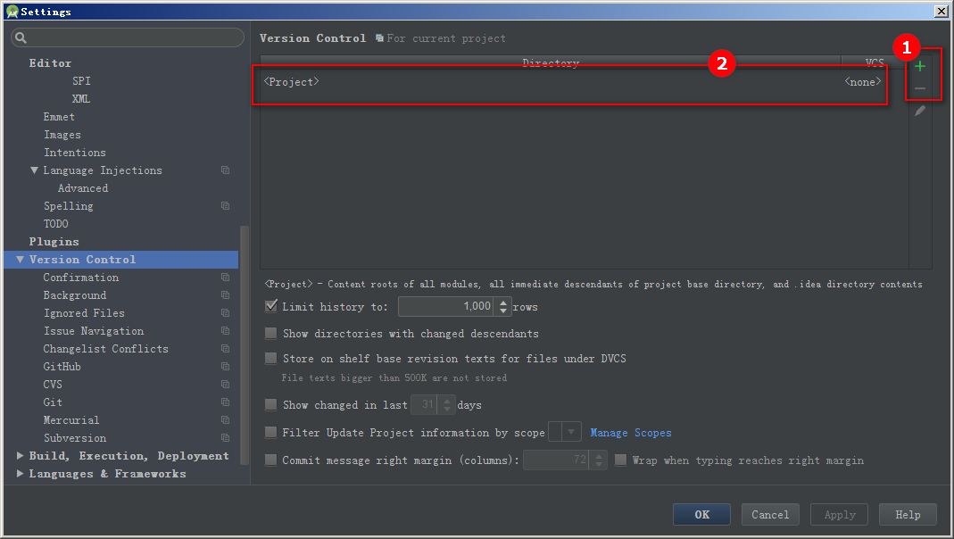

配置Svn安装路径
①可以自己是自己下载的Subversion SVN的svn.exe
②可以是Visual SVN里面的svn.exe
③可以是TortoiseSVN里面的svn.exe
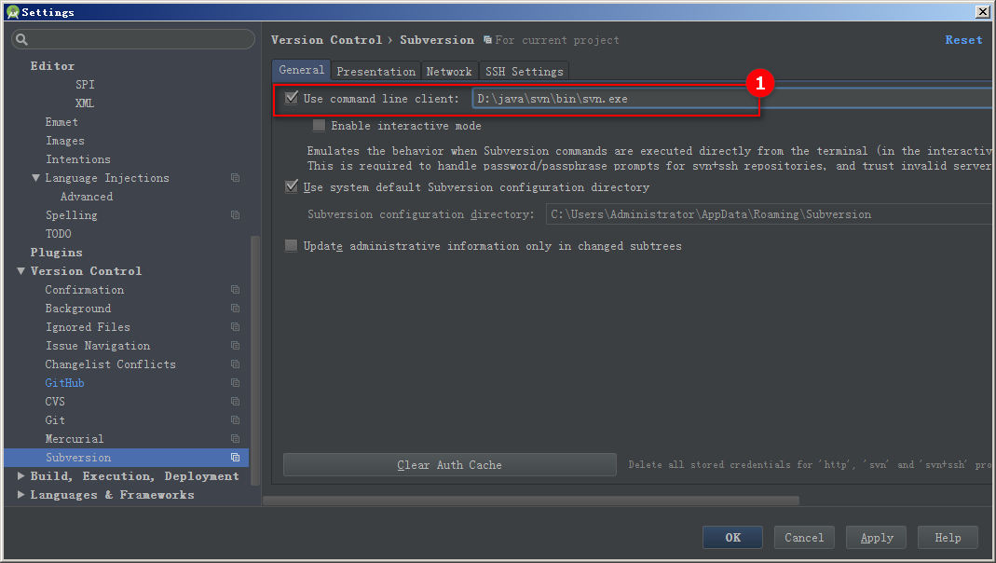

Github账号绑定
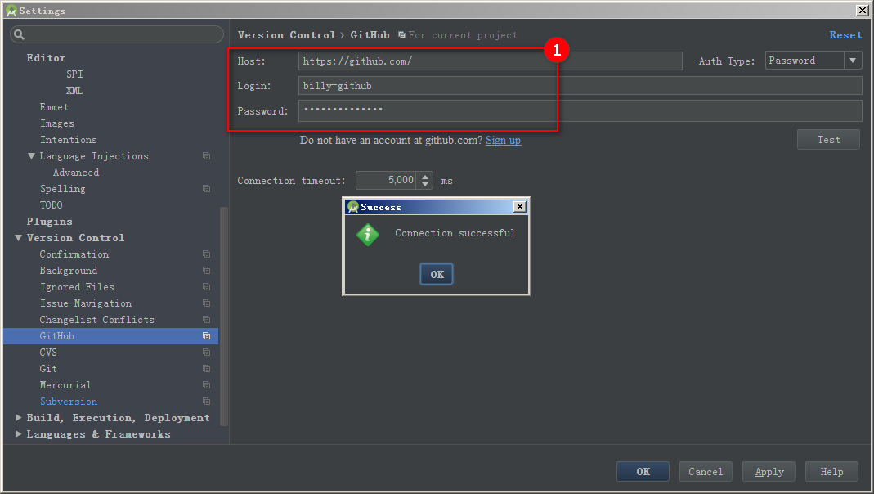

配置git安装路径
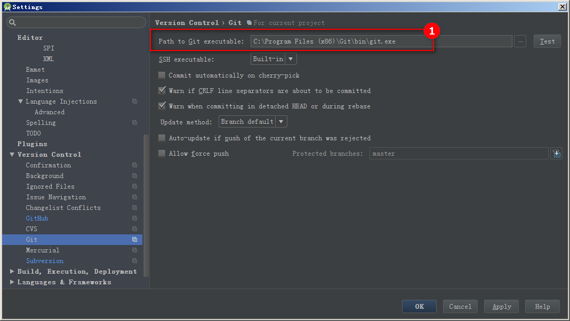

配置Gradle安装路径,离线模式,本地Gradle仓库
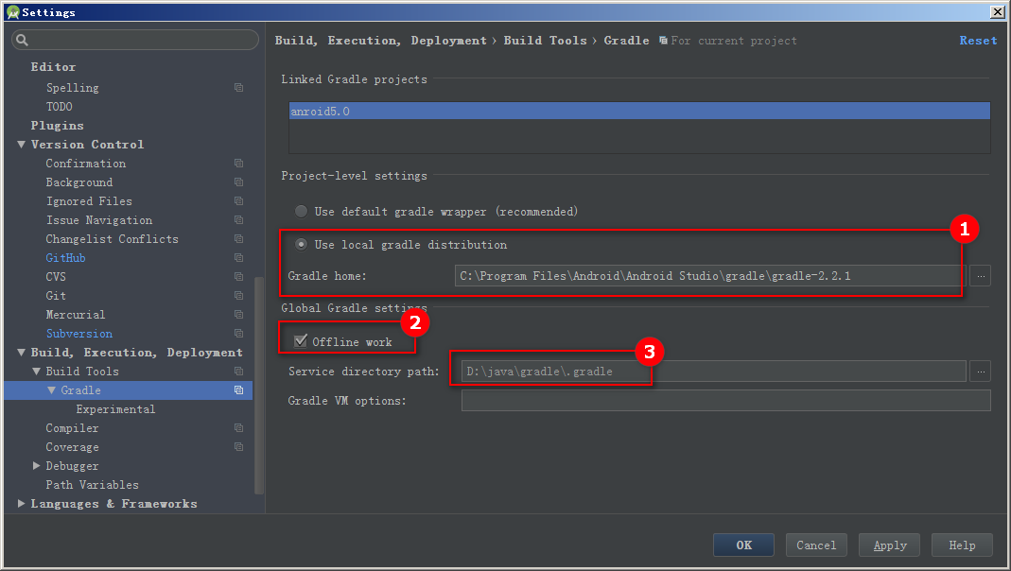

配置maven仓库路径
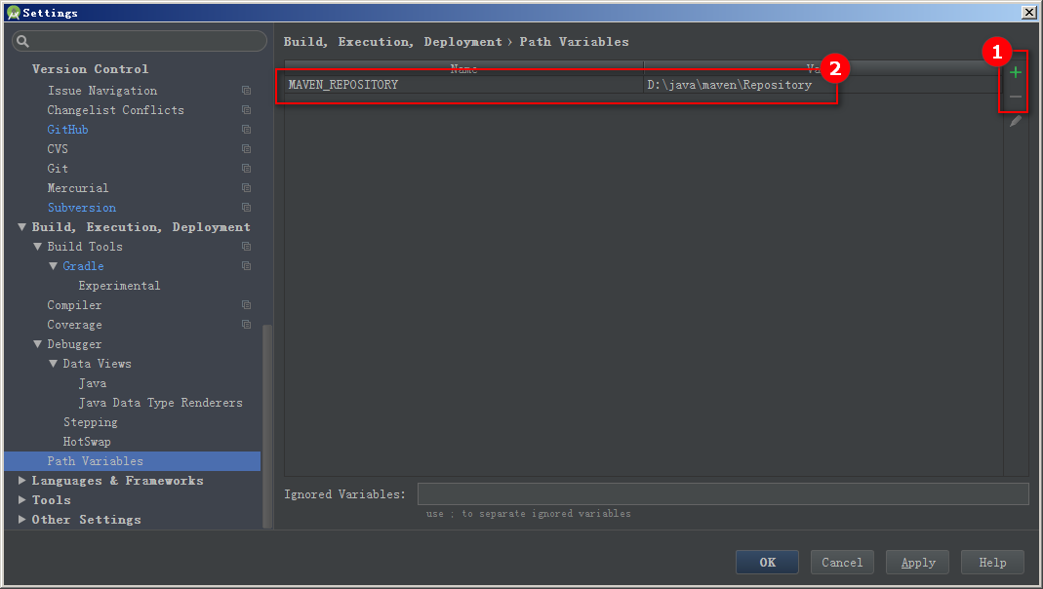

项目自动编译
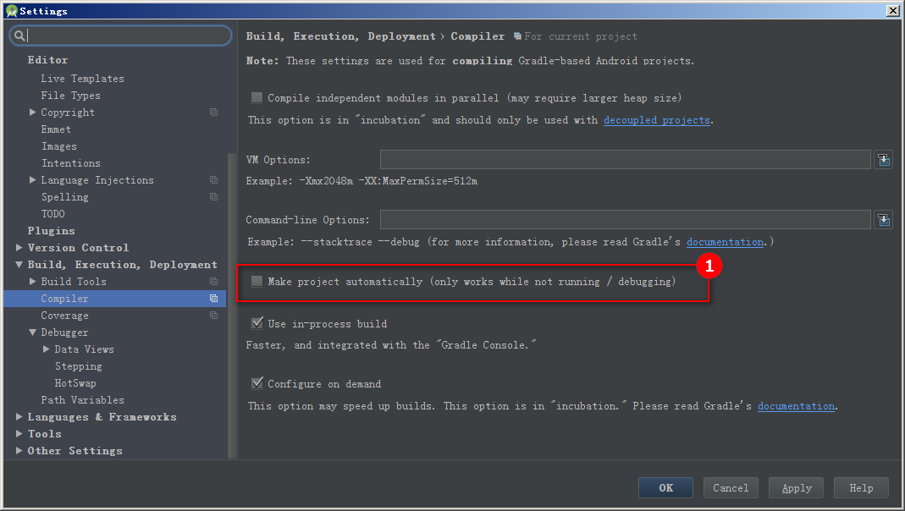

Gradle Task超时时间

优化-取消同步
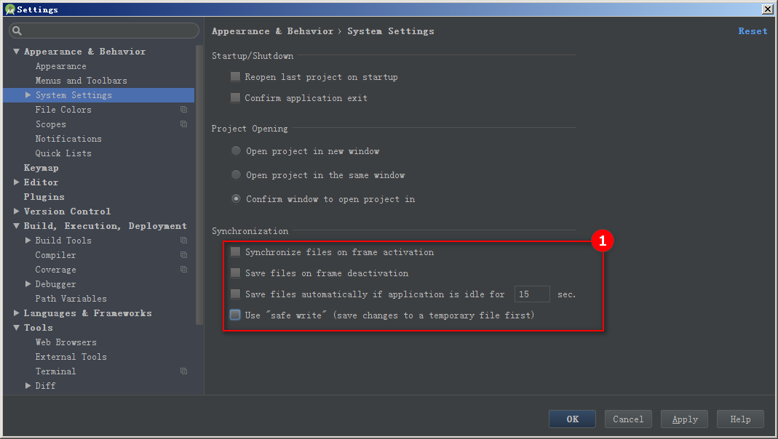

优化-提供构建速度
